**Прокуратура Курской области предупреждает о телефонных мошенничествах. Если Вам звонят мошенники, лучший способ защитить себя – это прекратить разговор. Будьте бдительны и предупредите своих пожилых родственников об уловках мошенников.**

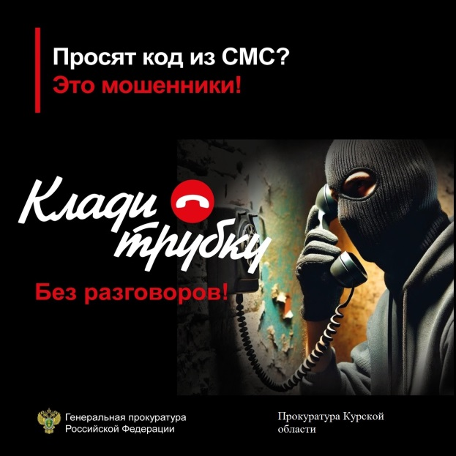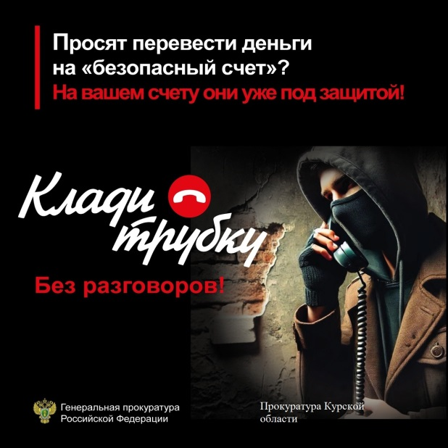

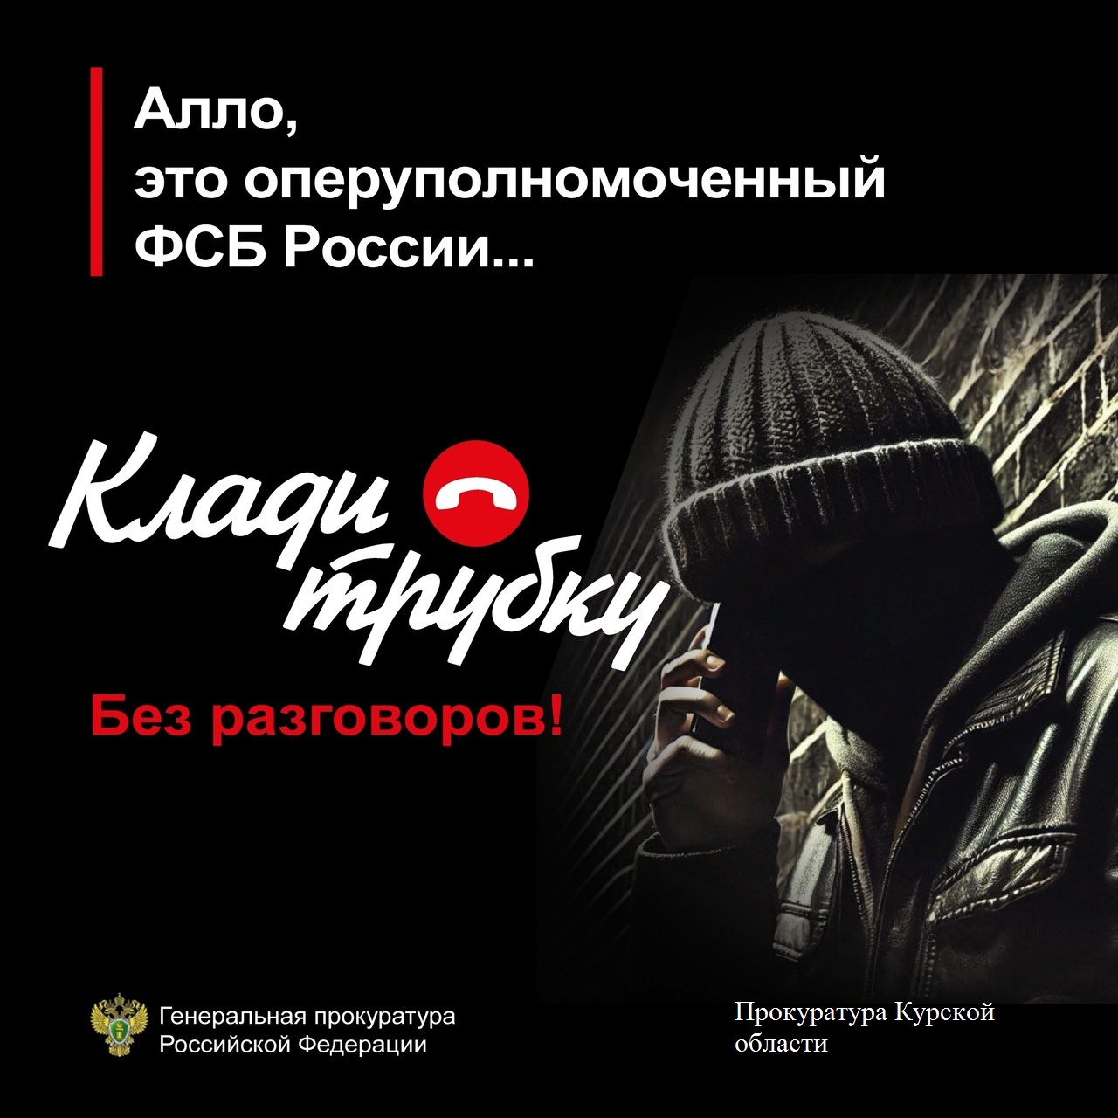

#КладиТрубку